**ERRORES ALGEBRAICOS**

**GRUPO AZARQUIEL**

1. Realiza operaciones y simplifica lo que puedas:

$$2\left(x-5\right)+ 3x-10$$

3º de ESO. 14 años. Respuesta

|  |
| --- |
| C:\Users\Inma\Desktop\A4.jpg |

2. En dos vasijas hay la misma cantidad de agua. Sacamos 26 litros de una de ellas y los echamos en la otra; ésta tiene ahora triple número de litros que la primera. ¿Cuántos litros había al principio en cada una de las vasijas?

4º de ESO, 16 años. Respuesta

|  |
| --- |
| C:\Users\Inma\Desktop\A5.jpg |

3. *Calcular el valor de $a$ para que -3 sea una raíz del polinomio:*

$$x^{4}-x^{3}-13x^{2}+ax+12$$

1º de Bachillerato, 17 años. Respuesta:

|  |
| --- |
| C:\Users\Inma\Desktop\A8.jpg |

4. *Resuelve la siguiente ecuación: $6= \frac{2}{5}\left(3x+6\right)$*

3º de ESO, 14 años. Respuesta

|  |
| --- |
| C:\Users\Inma\Desktop\A9.jpg |

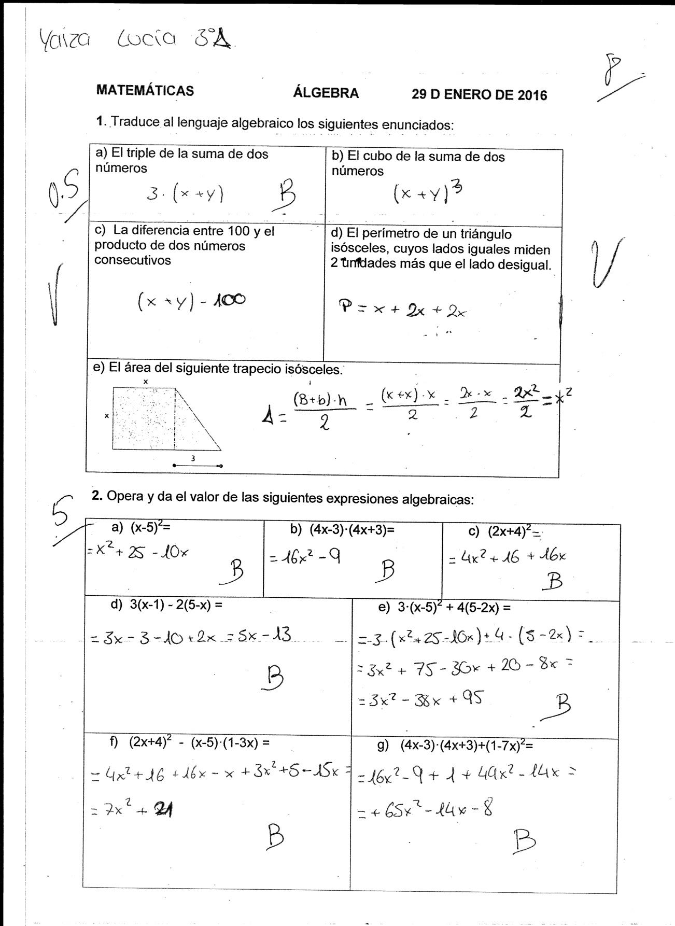5. 3º de ESO, 15 años. Respuestas:

*6. Un grupo de personas va a un restaurante a cenar. Si se sientan cuatro personas en cada mesa queda una persona sin mesa. Si se sientan cinco personas en cada mesa quedan dos mesas vacías. ¿Cuántas personas y cuántas mesas hay?*

4º de ESO, 15 años. Respuesta:

